PRESSEMITTEILUNG
Das Sizilien, das inspiriert
Neues, kunstvoll gestaltetes Video über das Produktionsuniversum von Donnafugata.
Die Kunst, die Musik und der Wein, um das Produktionsgebiet des Unternehmens zu zelebrieren.
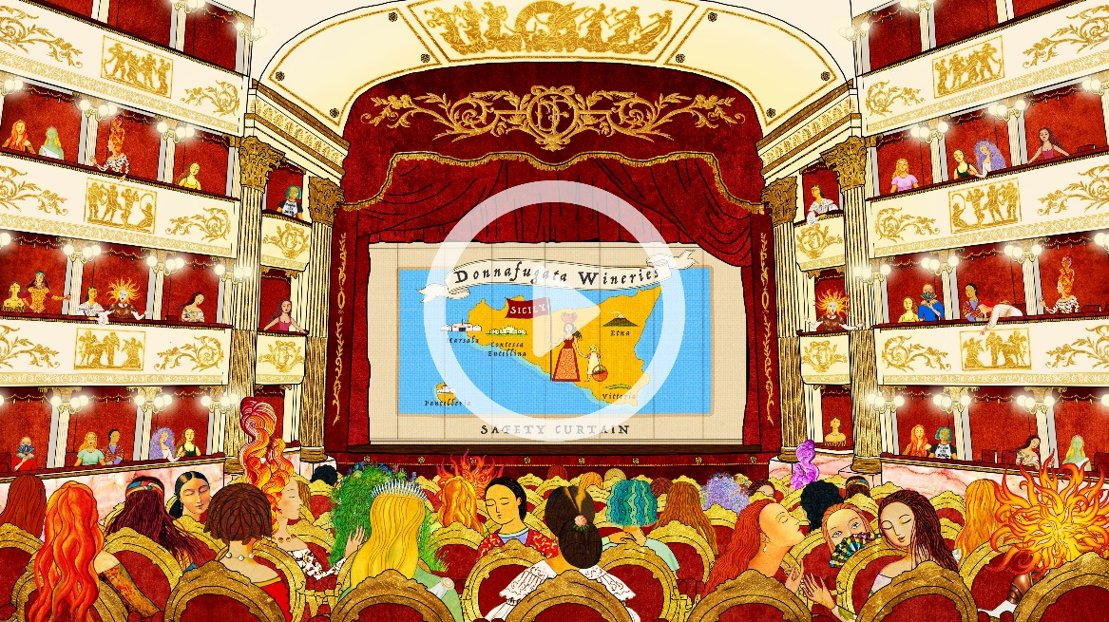
Die Videoproduzentin Virginia Taroni gestaltet einen weiteren Höhepunkt der visuellen Kommunikation von Donnafugata. Sie setzt Video-Aufnahmen und animierte Illustrationen zusammen und begleitet die Video-Montage mit der Musik eines originellen „Samba Sicula”.

Das Sizilien von Donnafugata findet immer neue Anregungen, um über sich zu erzählen und greift dabei auf eine Sprache und auf Kommunikationstechniken zurück, die einen Identitätsstil in der Kommunikation des Weins anstreben und festigen. Die Kommunikation von Donnafugata ist auf der ganzen Welt für ihre Künstleretiketten bekannt und will ungewöhnlich und effizient, charakteristisch und wertvoll sowie den Wurzeln treu sein, aber sie will auch neue Inhalte mit einer universellen Sprache, und zwar mit der Sprache der Kunst und der Musik, entwickeln.
Diese Elemente prägen das neue institutionelle Video zur Präsentation des Unternehmens und bestechen durch eine bunte Mischung: Das Theater wird durch Charaktere und Figuren zum Märchen, die den Zuschauer auf einer „Entdeckungsreise“ durch Sizilien, zu den realen Orten der Produktionswelt von Donnafugata begleiten.
Wunderschöne Sequenzen zeigen die von Weinbergen gekennzeichneten Landschaften in dem mediterranen Licht, die um den Gipfel des Vulkans kreisenden Wolken und die außergewöhnliche Natur einer Gegend, die einem Garten gleicht. Es ist ein emotionaler Tribut an dieses traumhafte Sizilien, das wunderschön und vital ist, weil es von Authentizität und realem Leben geprägt ist.
In den Frauenfiguren, Fantasiekreaturen, die das Universum der Etiketten von Donnafugata beleben und von Stefano Vitale meisterhaft gezeichnet werden – der Künstler und Illustrator arbeitet mit der Familie Rallo schon seit mehr als zwanzig Jahren zusammen- hat der Erzählfluss seinen Auftakt, der jedes Mal eine neue Darstellung, eine Emotion oder eine Erinnerung, die am Herzen liegt, einführt.
Das Künstlerische verbindet sich dank des Talents von Virginia Taroni, Spitzen-Videoproduzentin in Mailand, mit der Animation. In dieser Arbeit entwickelt sie das gesamte Potential zu einem Gesamteindruck, der nie zuvor umgesetzt wurde. „Ein spannendes Projekt, das den Höhepunkt einer langen Zusammenarbeit mit dem Team des Unternehmens kennzeichnet” betont Virginia Taroni. „Schon lange habe ich die richtige Gelegenheit gesucht, um in einer einzigen Animation, den gesamten Olymp der mythologischen Frauenfiguren, den ‘Donnafugate’, von Stefano Vitale, der für mich eine konstante Inspirationsquelle ist, zusammenzubringen”.
Ein emotionales und verführerisches Video, das die Düfte, die Wahrnehmungen, die Bilder einer großzügigen Gegend, die von der Sonne, der Liebe und der Leidenschaft zu dem Wein geprägt ist, durch die fröhlichen und unbeschwerten Noten eines ungewöhnlichen ‘Samba Sicula’, Soundtrack des Videos, enthüllen wird. Die Stimme wurde Josè Rallo mit einem Stück aus dem dritten Album der Kollektion Donnafugata Music&Wine anvertraut, das bald herauskommen wird.
„Ein Musikstück, das von Herzen kommt, und das es mir zum ersten Mal möglich gemacht hat, auf Sizilianisch zu singen”, sagt Josè Rallo, Inhaberhin des Unternehmens zusammen mit ihrem Bruder Antonio. „Es ist eine Hymne an die Liebe, an die Liebe für Sizilien, eine Hymne an die Zeit, die jedem Detail langsam und aufmerksam gewidmet werden muss, genauso wie es bei der handwerklichen Verarbeitung bei Donnafugata der Fall ist.”
Donnafugata und Virginia Taroni haben in drei Jahren viel experimentiert und verschiedene audiovisuelle Inhalte produziert, in denen die Animation und der Verweis auf die Unternehmensikonographie im Mittelpunkt der Markenbotschaft stehen. Diese Zusammenarbeit hat 2018 mit der Ausstellung ‘Inseguendo Donnafugata’ begonnen, die in der Villa Necchi Campiglio zusammen mit der FAI (gemeinnützige Stiftung für Denkmalpflege und Naturschutz) ausgetragen wurde: sie ging dann mit einer Reihe von „kleinen Werken”, die den renommiertesten Weinen und Etiketten gewidmet waren, weiter und wird heute durch dieses neue künstlerische Projekt bereichert.
„Diesem neuem Video – sagt Antonio Rallo, Winemaker des Familienunternehmens – ist es in wenigen Minuten gelungen, einen kompletten Überblick darüber zu geben, was Donnafugata heute ist, von den historischen Kellereien in Marsala zu den Weingütern, die wir auf Sizilien haben, wo unsere kleinen hochwertigen Produktionen entstehen: Contessa Entellina, Pantelleria, der Ätna und Vittoria. Ein Video, das dank seiner universellen Sprache auf der ganzen Welt die Werte der handwerklichen Verarbeitung, der Kreativität und der Liebe zu den Details, die Donnafugata auszeichnen, vermitteln kann.”
Das Unternehmensvideo, das auf dem YouTube-Kanal von Donnafugata angesehen werden kann, wird über Newsletter an die Fans und über die wichtigsten sozialen Kanäle des Unternehmens verbreitet. Es wird auch auf der Homepage der Webseite von Donnafugata präsentiert: www.donnafugata.it

Marsala, März 2021
Pressebüro Donnafugata:
Nando Calaciura calaciura@granviasc.it Mobil 338 3229837
Public Relations Donnafugata:
Baldo M. Palermo baldo.palermo@donnafugata.it Tel. 0923 724226
Anna Ruini anna.ruini@donnafugata.it Tel. 0923 724 227

